信息增益
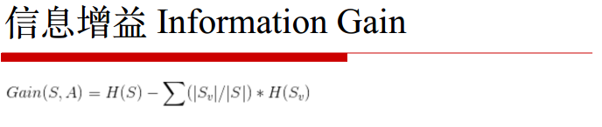
如果以日期来分类，就是很纯的。
信息增益率=信息增益/分裂熵
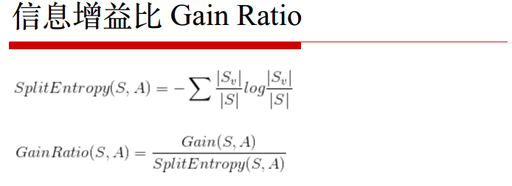
CART: 二元法，分成两个子集。
意味着是离散的，必须设定的属性是离散的，无法处理连续属性。
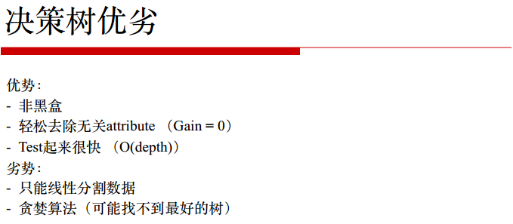
决策树的进化分析
Bagging
Random Forest
Boosting

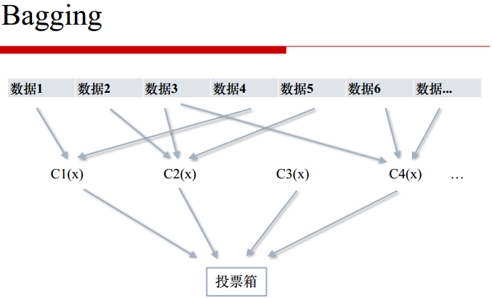
Bagging是第一个集成学习的有效方法，也是最简单的方法之一。该方法可以通过引导程序使用一个训练集的多个版本，即放回抽样。这其中的每一个数据集都用来训练一个不同的模型。最后通过平均(适用于回归的情况)或投票(适用于分类的情况)来组合这些模型的输出，最终生成一个单一的输出结果。
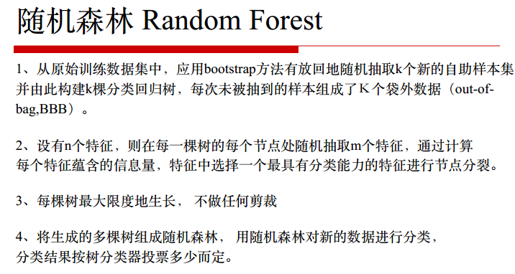
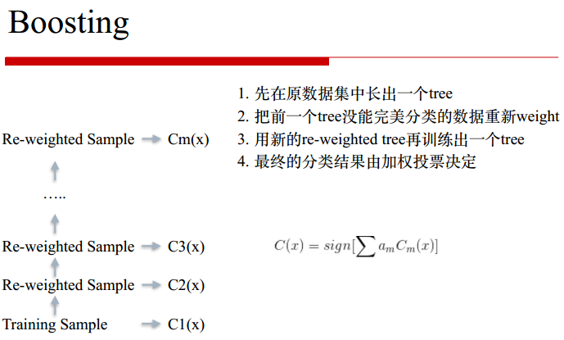
重点: 取出前一个树没能完美分类的数据，给这些数据重新weight am
最后的分类结果是加权投票决定的。

AdaBoost算法
AbdaBoost算法不像bagging方法中的采样，重新对样本分配权值。一遍又一遍的重复使用同一训练集(不需要很大),还可能不断增加弱分类器，直到达到预期的分类错误。
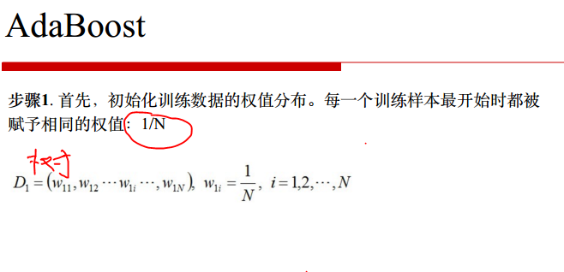
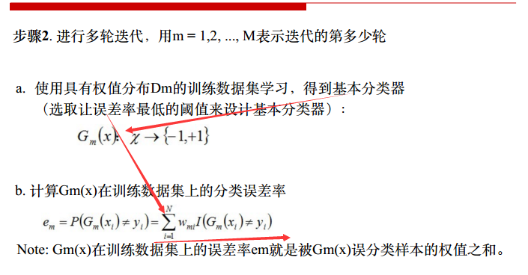
也就是说基本的分类器还是取决于分类误差率的大小，误差率最小的为基本分类器，那么这个是如何训练的？

单层决策树，只有一次分裂过程，实际上就是一个树桩。
对每一个特征
对每个步长
对每个不等号
建立一颗单层决策树并利用加权数据集对它进行测试
找到最佳单层决策树。

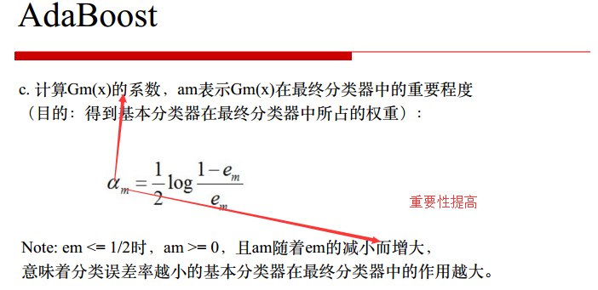

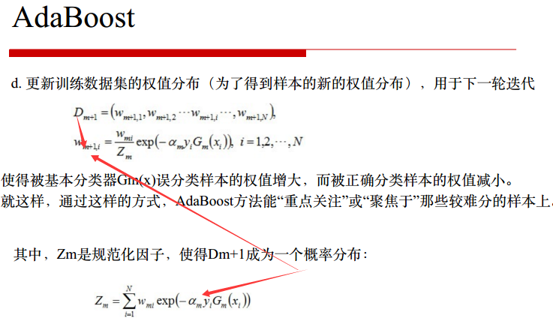
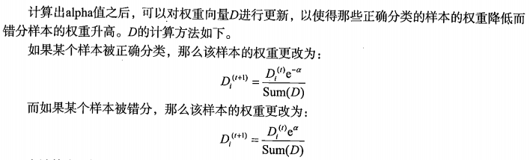
正确样本和错误样本的调整时不一样的。

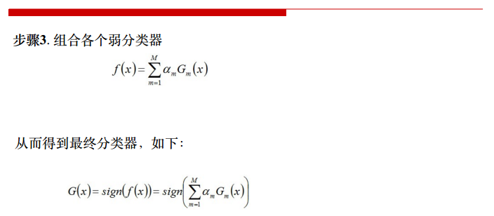

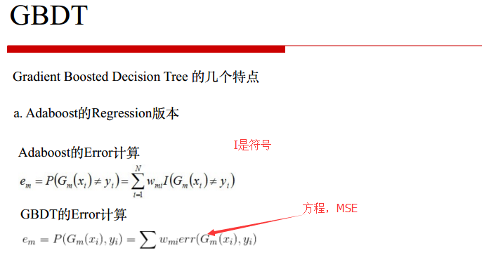

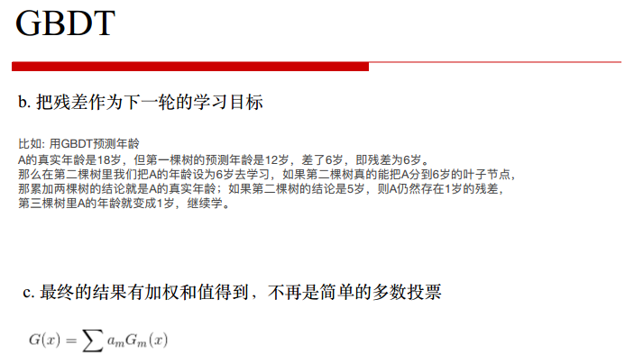
残差为0 ，结束学习。

XGBoost
本质上还是GBDT，但是将速度和效率做到了极致，叫做X(Extreme) GBoosted
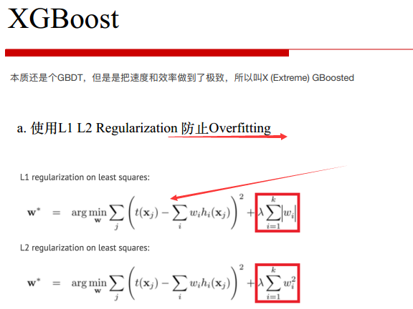
是误差最小的w

